Primers passos amb l’Eclipse

A continuació veurem com crear un projecte en Java per a l’Eclipse, de manera que ja puguem començar a desenvolupar els nostres programes Java usant l’Eclipse. El programa d’exemple serà senzillet: únicament dues classes: DNI i NIF.

1. Des de la perspectiva Java, fem clic amb el botó de la dreta sobre la opció File del menú. Triem new -> project. Se’ns obre una finestra i triem “Java Project”. Fem clic sobre next. Donem un nom al projecte. Per exemple ProvaNIF. Li donem a Finish. En aquest moment ja tenim el projecte creat. Totalment buit això sí.
Podem veure com a la perspectiva Java, al panell ‘package explorer’ apareix un element amb el nom ‘ProvaNIF’. Si l’obrim veiem com conté un element anomenat JRE System Library. És la llibreria de classes de Java corresponent al JDK que tenim instal·lat a la nostra màquina. Ens apareix degut a que l’Eclipse dóna la possibilitat de fer servir un JDK concret per a cada projecte (sempre que els tinguem instal·lats). De totes maneres, nosaltres de moment, sempre farem servir el que l’Eclipse agafa per defecte. A més a més apareix una carpeta anomenada ‘src’, és aquí on s’emmagatzemen els fitxers font que crearem.

2. Anem a crear la nostra primera classe. Al ‘package explorer’, fem clic amb el botó dret sobre ‘ProvaNIF’. Triem new -> class i ens apareix una finestra a partir de la qual podrem crear la nostra classe. De les coses que podem editar/modificar en la finestra, únicament posarem el nom de la classe (DNI); amb lo qual, la finestra de creació de classes ens quedarà com es veu a continuació:
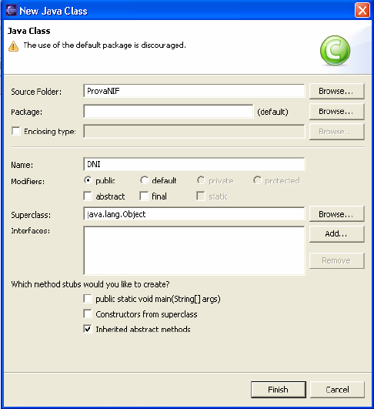

Fem clic sobre ‘finish’ i ja haurem creat la classe. A continuació, se us obrirà una finestra en el panell central on podreu editar el fitxer DNI.java, afegint mètodes a la classe DNI (veure següent gràfic).

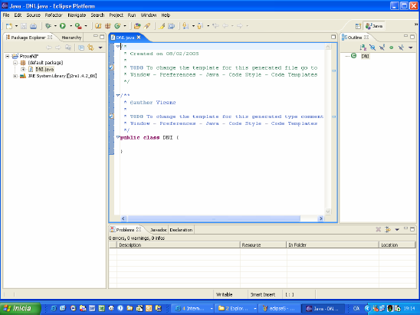

- 3. Un cop fet això, afegim els mètodes de la classe DNI. Per a fer-ho, podeu agafar el text del següent requadre de codi. Podeu copiar el text i enganxar-lo directament a l’Eclipse si voleu.

public class DNI {
private String dni;
/**
* Constructor dni
*/
public DNI() {
}
/**
* Mètode accessor que retorna el DNI com una cadena de caràcters.
* @return java.lang.String, retorna DNI
*/
public String getDNI() {
return (dni);
}
/**
* Mètode accessor que modifica el valor del DNI
* @param valor del nou dni
*/
public void setDNI(String dni) {
this.dni = dni;
}
/**
* Mètode que retorna la representació en forma de string del DNI.
* En aquest cas, la representació en forma de string coincideix
* amb l'atribut dni.
* @return a string DNI
*/
public String toString() {
return (getDNI());
}
}

4. Un cop fet això, graveu el fitxer DNI.java a disc (icona situada just sota els menús ‘Edit’ i ‘Source’. Per a fer-ho cal que tingueu activa la finestra de text corresponent a DNI.java. Aquesta operació també compilarà automàticament el fitxer DNI.java. Això no us hauria de donar cap error (si n’hi hagués, apareixerien al panell ‘Tasks’).
Per altra banda, proveu d’expandir a la finestra ‘outline’ la classe DNI. Podreu comprovar com ara apareixen tots els mètodes que hem enganxat. Quan seleccionem algun d’ells al ‘outline’, la finestra associada a DNI.java s’actualitza de manera que es mostra la part del fitxer DNI.java corresponent a aquest mètode.
5. Passem a crear ara la classe NIF. Sobre el ‘package explorer’, seleccionem el fitxer DNI.java, l’ expandim i fem clic amb el botó dret del ratolí sobre la classe DNI, seleccionant new -> class. Ara posem NIF com a nom de classe. Noteu que al haver fet l’operació seleccionant sobre la classe DNI, ja ens posa que el nom de la superclasse és DNI.
Aquesta classe tindrà un constructor equivalent al de DNI; i també tindrà mètode main. L’Eclipse ens dóna la possibilitat de crear aquests mètodes de manera automàtica. Per a fer-ho, al darrer apartat de la finestra de creació de classes seleccionem ‘public static void main...’ i també ‘constructors from superclass’. Acte seguit fem clic sobre ‘finish’.

- 6. Amb això, haurem creat la classe NIF. Per a crear els mètodes d’aquesta classe podeu copiar el codi del següent requadre i enganxar-lo a la finestra NIF.java adequadament (no us oblideu l’import del package java.io inicial).

import java.io.*;
public class NIF extends DNI {
private char nif;
private static String num_nif;
/**
* Constructor NIF
*/
public NIF() {
num_nif = new String("TRWAGMYFPDXBNJZSQVHLCKET");
}
/**
* Calcula la lletra corresponent al DNI guardat, i modifica l'atribut lletra
* convenientment.
*/
public void calcularLletra() {
Integer i = new Integer(getDNI());
int valor = (i.intValue()/23);
int valor2 = valor*23;
int valor3 = i.intValue()-valor2;
nif = num_nif.charAt(valor3);
}

/**
* Redefinició del mètode de forma que cada cop que es modifiqui el valor
* del DNI es calculi de manera automàtica la lletra del NIF.
*
* @param valor del nou dni

*/
public void setDNI(String dni) {
super.setDNI(dni);
calcularLletra();
}

public char getNIF() {
return nif;
}
/**
* Mètode que retorna la representació en forma de string del NIF.
* En aquest cas, la representació en forma de string coincideix
* amb l'atribut DNI+NIF.
* @return a string NIF
*/
public String toString() {
return (""+getDNI()+""+getNIF());
}
/**
* Mètode que es correspon al punt d'entrada per a l'execució d'un
* programa Java. En aquest cas el mètode llegeix de l'entrada estàndard
* una cadena de caràcters, crea un NIF amb aquesta cadena com a DNI, i
* escriu la representació del NIF per la sortida estàndard.
*/
public static void main(String[] args) throws Exception {
NIF n = new NIF();
String s;
InputStreamReader ir;
BufferedReader in;
ir=new InputStreamReader(System.in);
in=new BufferedReader(ir);
System.out.print("Introdueix el dni (enter per acabar): ");
s=in.readLine();
while (s.length()>0) {
n.setDNI(s);
System.out.println("El nif es: "+n.toString());
System.out.print("Introdueix el dni (enter per acabar): ");
s=in.readLine();
}
}
}

No oblideu gravar el fitxer a disc. Igual que passava amb la classe DNI, ara tenim accés als diferents mètodes de la classe NIF en el ‘package explorer’ i al ‘outline’. Després de fer tot això, la finestra de l’Eclipse que tindreu serà similar a aquesta:

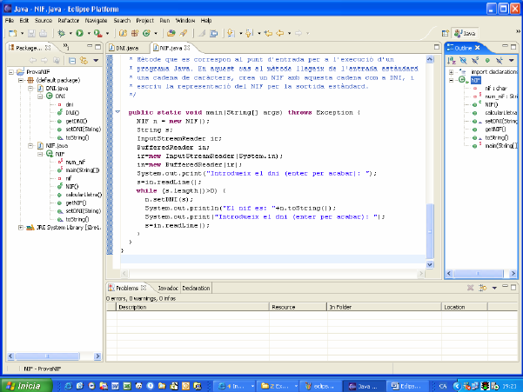

- 7. Podeu provar a obrir la perspectiva ‘Java browsing’, on podreu navegar per les classes i mètodes del projecte d’una manera lleugerament diferent a com ho feu en la perspectiva ‘Java’.
- 8. Anem a executar el nostre programa. Per això, seleccionem del menú ‘Run’ l’opció ‘Run Configurations...’.

- 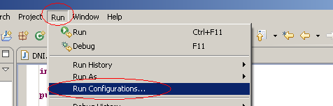

- Ens apareix una finestra on seleccionarem ‘Java Application’ i farem clic sobre el botó ‘new’.
- 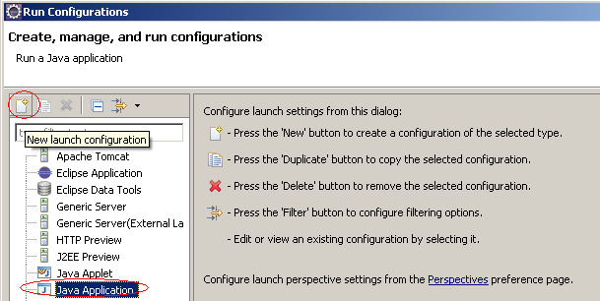
- Ens apareixerà la següent finestra:
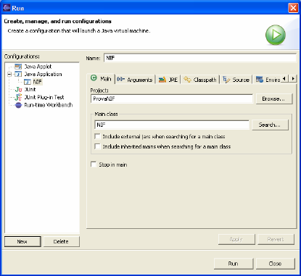

- 9. Haurem de seleccionar el nom de projecte (ProvaNIF) i el nom de la classe on està el mètode main que volem executar com a programa principal (seleccionarem NIF).

- Donat que tenim un sol projecte, és possible que aquests valors ja vinguin establerts per defecte; però no sempre serà així.

- 10. Fem clic sobre ‘Run’ (es tancarà l’assistent de configuració de execució).

- Al panell ‘tasks’ apareix la consola:

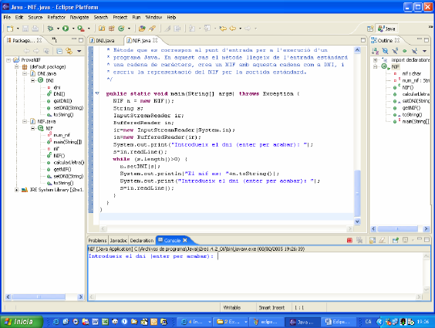

A la consola hi apareix ‘Introdueix el DNI (enter per acabar): ‘. Cal que introduïm un DNI; i el nostre programa calcularà el NIF corresponent. El programa ens demanarà repetidament un nou DNI fins que premem únicament enter; moment en el que acabarà.

Importació d’un projecte ja existent

Un cop ja hem creat un projecte java, anem a veure un segon projecte una mica més complex. Aquest cop però, partirem d’uns fitxers Java que ja tindrem en el nostre disc.
Per a crear el projecte i importar els fitxers, seguirem els següents passos:

- 1. Tanquem els fitxers DNI.java i NIF.java, que es corresponien al primer projecte que hem creat. Col·lapsem el projecte ProvaNIF (fent click al ‘-‘ que hi ha davant de ‘ProvaNIF’). En cap cas eliminarem el projecte ProvaNIF, ja que això eliminaria qualsevol rastre dels fitxers .java que hem creat.

- 2. Igual que hem fet amb el projecte del NIF, creem un nou projecte Java amb nom: PracticaAlarmes.

- 3. Un cop creat, apareix un nou projecte anomenat ‘PracticaAlarmes’ en el ‘package explorer’. Fem clic amb el botó dret del ratolí sobre la carpeta ‘src’ i seleccionem ‘Import...’. S’obre una finestra i seleccionem ‘General’ ‘File System’ i ‘Next’.

4. Un cop aquí, ens apareix una finestra on hem de triar en primera instància el directori on tenim els fitxers .java que volem importar (ho podem fer fent clic sobre el botó ‘Browse’ associat a l’apartat ‘directory’).

Seleccionem tots els fitxers .java, tal com apareix a la següent il·lustració (no s’han de seleccionar els .txt); i fem clic sobre ‘finish’.
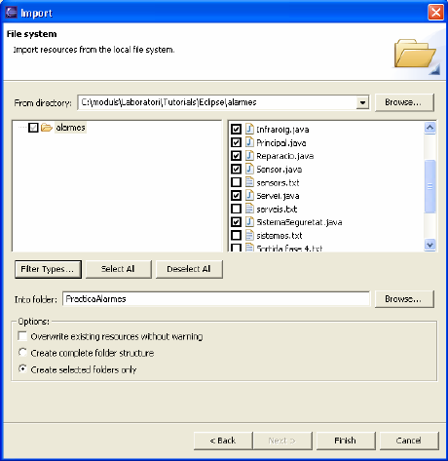

5. Ara podem comprovar com amb un projecte d’aquestes dimensions un IDE ens pot ajudar força. Podeu navegar per les classes, mètodes, veure ràpidament els atributs, etc. Per exemple, podeu fer clic amb el botó dret sobre la classe Sensor i triar ‘open type hierarchy’. Això us obre una nova finestra on es visualitza la jerarquia de sensors que trobem a la pràctica.

6. Per a executar la pràctica de les alarmes farem igual que amb la prova que hem fet anteriorment del NIF. Aquest cop però, ho farem pas a pas. Per això, triarem del menú ‘Run’ l’opció ‘Debug Configurations...’.
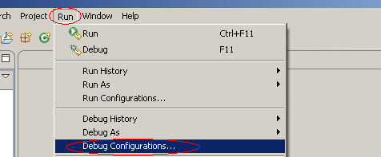

A la finestra de preparació de l’execució en mode depuració que ens surt ens apareixerà la corresponent al NIF (el projecte anterior):
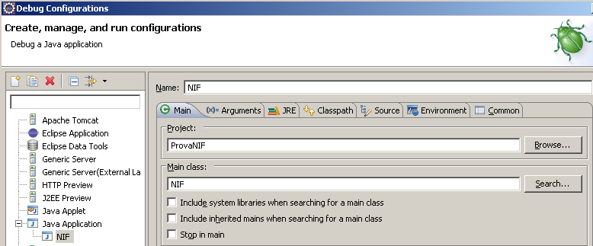

Aleshores seleccionem ‘Java Application’ amb el botó dret, i després ‘new’. Llavors, a 'name' posem PracticaAlarmes, a project repetim el mateix, i a main class posem fase4 (probablement alguns d’aquests noms ja apareixeran automàticament):
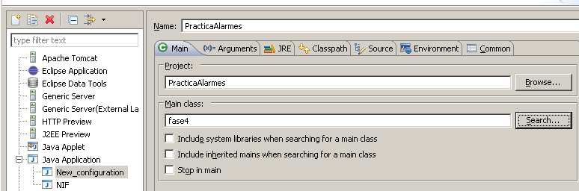
El programa de proves de la pràctica de les alarmes llegeix fitxers de text del disc (sensors.txt, clients.txt, serveis.txt i sistemes.txt). Per això, li hem de dir que s’executi en el directori on estan aquests fitxers (el directori original de la pràctica).
Per a fer-ho, anem a la pestanya ‘Arguments’ i desseleccionem ‘use default working directory’. Llavors triem ‘File System’ i hi posem el directori on tenim aquests fitxers.

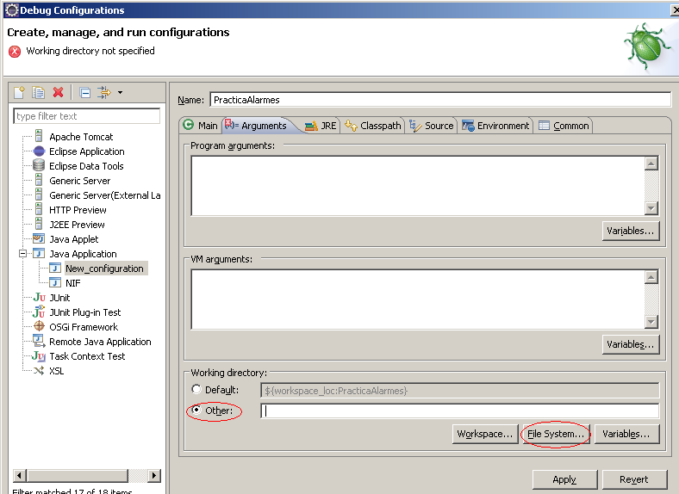
Un cop fet això seleccionem ‘Apply’ i després ‘Debug’. Podreu comprovar (a la consola) que la pràctica s’ha executat i ha generat una sortida.

Depurar l’aplicació i anar executant-la pas a pas:

- 7. Aneu a la classe fase4, mètode main. Feu doble clic sobre ell. S’obrirà el fitxer fase4.java i es visualitzarà el mètode en qüestió.

- 8. Situeu-vos a la línia ‘f=new fase4();’, a l’esquerra de tot (de fet fora del text). Feu clic amb el botó de la dreta i apareix un menú. Seleccioneu ‘toogle breakpoint’. Assegureu-vos que sou fora de l’àrea de text (si sou a l’àrea de text apareix un menú diferent).
- 9. Tornem a executar l’aplicació (ha de ser en mode debug). Ara podem fer: “run -> debug history -> PracticaAlarmes”. Se’ns obrirà la perspectiva ‘debug’; obtenint una finestra semblant a la que trobeu a continuació:
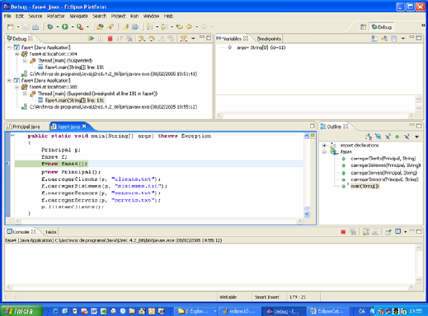

A la part superior esquerra hi teniu tots els processos: els que s’estan executant i també els que ja han acabat. Pels que s’estan executant hi teniu també la traça de les crides entre funcions que hi ha en el moment d’execució actual. A la figura superior podem comprovar com només tenim un nivell corresponent al mètode fase4.main.

A la part superior dreta veiem les variables que existeixen en l’entorn actual. En aquest moment únicament tenim ‘args’; però si fem F6 (executar següent instrucció sense entrar-hi), apareixerà ‘f’.

A la part central tenim el codi que estem executant, i a la seva dreta una descripció rellevant a la classe (o altre objecte) que centra la nostra atenció (en aquest cas fase4).

Per últim, a la part inferior, tenim la consola, on encara no s’hi ha escrit res.

Podeu practicar amb F6 i F5 (si voleu entrar en l’execució d’una crida); i anar comprovant com es va executant l’aplicació pas a pas. I el que és més important: com la podeu anar seguint detingudament.

Un bon ús del depurador (debugger) us permetrà estalviar-vos molt de temps per a detectar i corregir errors, un cop ja hagueu codificat els vostres algorismes.

Correcció i depuració d’errades

Evidentment quan codifiqueu us trobareu sovint en que cometeu errades. Aquestes errades poden ser tant a nivell sintàctic com a nivell semàntic. Les errades a nivell sintàctic es corresponen a trossos de codi que no segueixen les normes rígides del llenguatge Java. Aquestes errades són més fàcils de detectar. Les errades a nivell semàntic es corresponen a trossos de codi que quan s’executen no fan exactament el que nosaltres esperàvem. Aquestes poden ser força més difícils de detectar.

Un IDE ens pot ser força útil de cara a trobar ràpidament tant les errades sintàctiques com les errades semàntiques. En aquesta secció veurem un exemple de codi amb errors i com l’Eclipse ens pot ajudar a corregir aquestes errades.

Anem a fer-ho pas a pas:

- 1. Aneu a la perspectiva Java, col·lapseu tots els projectes que tingueu expandits i tanqueu totes les finestres de text que tingueu obertes.
- 2. Creeu un projecte anomenat ‘ProvaErrades’ i creeu una classe anomenada tdoble2. Copieu el codi del següent bloc de text i enganxeu-lo a la classe. Un cop fet això, graveu el fitxer tdoble2.java a disc.
/** Aquesta classe calcula el doble del nombre entrat */
public class tdoble2 {
/** Mètode utilitzat per la màquina virtual per executar la classe*/
public static void main(String[] argv) {
// Definició de les varibles.
int nombre_1;
int resultat;
string missatge;
System.out.println("Càlcul del doble d'un nombre entrat");
if (argv.length=<10)||(argv.length<1) {
System.out.println("Error: Has d'entrar un mínim d'un nombre i com a molt 10");
} else {
for(i=0;i<=argv.length;i++)
{
nombre_1=Integer.parseInt(argv[i]);
resultat=nombre_1*2;
missatge="El doble de "+" "+nombre_1+" "+"és"+" "+resultat;
System.out.println(missatge);
}
}
}
}

3. Un cop fet això, l’Eclipse marca amb una senyal vermella la línia corresponent al “if”. En aquesta línia, el símbol ‘=<’ apareix subratllat en vermell. Això vol dir que el compilador ha trobat una errada sintàctica. Si anem al panell ‘Problems’ (si estesi’m veient la consola hauríem de canviar a ‘Problems’), també podrem comprovar com ens marca l’errada.
Evidentment, el símbol ‘=<’ ha de ser en realitat ‘<=’ (nosaltres això encara no ho hem vist a teoria, però de moment ho acceptem). Fem el canvi i gravem a disc.

4. Segueix havent un error a la mateixa línia. Clar! el que passa és que tota l’expressió del if ha d’anar entre parèntesi. La posem tota ella entre parèntesi i tornem a gravar a disc.
Ens ha de quedar així: if ((argv.length<=10)||(argv.length<1)) {

5. Encara tenim errors, anem a veure que passa:
Sempre fem les correccions començant per dalt, doncs la correcció d’una errada anterior podria corregir una errada posterior.
A la línia de la primera llumeta hi ha subratllada la paraula ‘string’; i al panell de ‘Problems’ ens diu que no coneix el símbol string (no el pot resoldre, traduint de l’anglès).
Evidentment! és String, començant amb majúscules. Fem el canvi i tornem a gravar.

6. Anem a la següent llumeta: fa referència a la línia del for. Mirant el panell de ‘Problems’ veiem que no coneix ‘i’. És clar! no està definida. Doncs afegim una línia al principi del mètode main que digui: int i; I gravem. Ara ja no queda cap errada sintàctica, i podem executar l’aplicació.

7. Anem a “run -> debug configurations...” i triem “Java application -> new”, i omplim adequadament si cal.

8. L’algorisme calcula el doble dels nombres entrats com a paràmetres a la línia de comandes. Podem modificar aquests paràmetres anant a la pestanya ‘Arguments’. Modifiquem els ‘program arguments’ posant entre 1 i 10 nombres enters separats per espais. Per exemple, hi podem posar: 4 10 23

9. Fem ‘apply’ i després clic sobre debug. L’aplicació s’executa, i ens diu:
Càlcul del doble d’un nombre entrat
Error: Has d’entrar un mínim d’un nombre i com a molt 10
Això no ens acaba d’agradar, doncs nosaltres hi hem posat 3 nombres, cosa que entra dins del que el programa contempla.

10. Així doncs, posem un breakpoint a la línia del if i tornem a executar (no cal tornar a introduir els nombres).
S’obre de nou la perspectiva ‘debug’, amb la línia del ‘if’ marcada en verd, indicant que l’execució està parada en aquest punt esperant instruccions nostres.

11. Anem a veure quin valor té argv.length. Per això, seleccionem de la mateixa línia del ‘if’ la subexpressió argv.length i fem clic amb el botó de la dreta i seleccionem ‘Display’. A la part inferior apareix l’expressió i el seu valor (tal i com veiem a la següent figura).
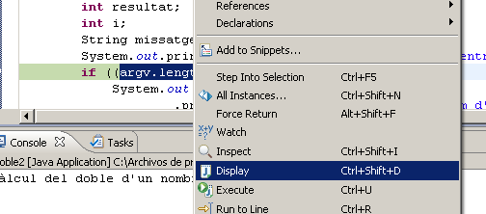

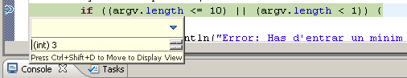

Veiem que el seu valor és realment 3; cosa que ens fa pensar que l’expressió del if és incorrecta. Efectivament, hauria de ser: ((argv.length>10)||(argv.length<1)).

12. Fem el canvi, gravem el fitxer i aturem l’execució. Per a aturar l’execució fem clic amb el botó dret sobre el procés que s’està executant (part superior esquerra de la finestra) i seleccionem ‘terminate and remove’.

13. Acte seguit tornem a executar el programa en mode ‘Debug’. Efectivament, provant-ho pas a pas podem comprovar com ara l’expressió és correcta i no surt el missatge d’error per la consola. Podem fer “run -> resume” per executar l’aplicació de cop.

14. A la consola obtenim el següent:

Càlcul del doble d'un nombre entrat
El doble de 4 és 8
El doble de 10 és 20
El doble de 23 és 46

L’execució però, s’atura a la línia 16. I si ens fixem en el panell de debug, ens informa que el thread està suspès per què es produeix una excepció de tipus ArrayOutOfIndexException (veure següent figura).

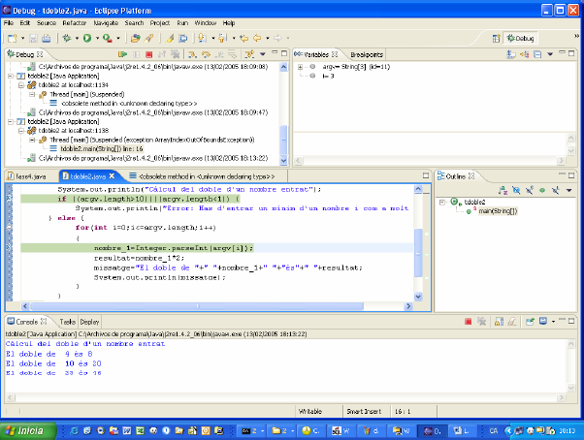

Aquest comportament de l’Eclipse és molt útil donat que ens informa d’això i a la vegada congela l’execució de cara a que puguem examinar quin és l’estat que ha dut a generar l’excepció (podem examinar variables, avaluar expressions...). Si ara tornéssim a fer ‘resume’, es generaria l’excepció (a la consola) i l’execució s’aturaria.

Si voleu ho podeu provar i tornar a reproduir l’excepció de nou.
Anem al panell de variables, seleccionem visualitzar les variables (teníem les expressions) i veiem com el valor de “i” és 3 (tal i com apareix a l’anterior figura).
Efectivament, argv és una taula de 3 posicions (de 0 a 2) i estem intentant accedir a la posició 3. Això ens indica que hem de canviar la condició del for.
Ho fem de la següent manera:
for(i=0;i<argv.length;i++)

15. Gravem, tornem a executar, i.... finalment l’execució funciona i acaba amb normalitat!

